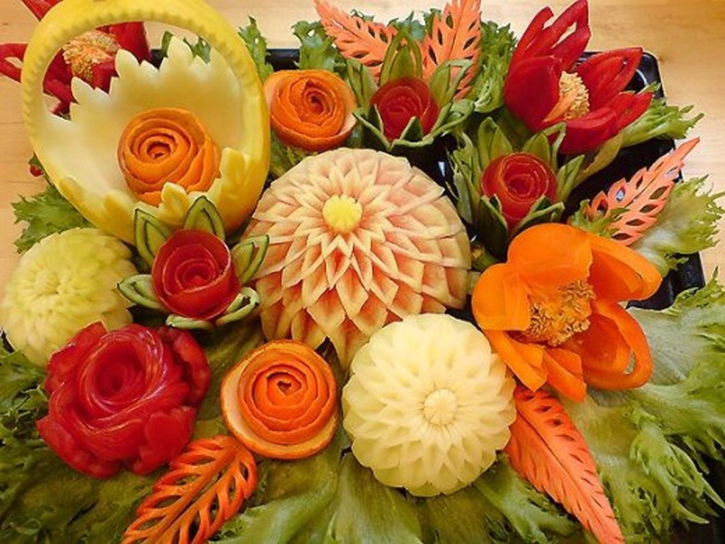

zaprasza na szkolenie

Miejsce:

Świetlica Wiejska 04.11.2022 r. godz. 13.00 – 19.45

w Wojewodzinie: 05.11.2022 r. godz. 9.00 – 15.45

Wojewodzin 2

GOKiS w Wąsoszu: 18.11.2022 r. godz. 13.00 – 19.45

ul. Piaskowa 1 19.11.2022 r. godz. 9.00 – 15.45

GOK w Bargłowie 25.11.2022 r. godz. 13.00 – 19.45  
 Kościelnym : 26.11.2022 r. godz. 9.00 – 15.45

ul. Augustowska 8B

W programie:

- zajęcia praktyczne

- surowce do rzeźbienia

- rodzaje i style w carvingu

- zastosowanie sztuki carvingu

- sztuka rzeźbienia w owocach i warzywach

- zasady sporządzania przystawek owocowych i warzywnych

Szkolenie skierowane jest do   
Kół Gospodyń Wiejskich z terenu   
Lokalnej Grupy Działania Biebrzański Dar Natury.

Decyduje kolejność zgłoszeń, liczba miejsc ograniczona!  
Pierwszeństwo mają trzy pierwsze zgłoszenia z danego Koła.

**LOKALNA GRUPA DZIAŁANIA BIEBRZAŃSKI DAR NATURY**

**„Carving i dekorowanie potraw”**

